2021-2022 EĞİTİM ÖĞRETİM YILI
……………………………………….. İLKOKULU
4/ A SINIFI 1. DÖNEM TÜKÇE 2. SINAVI (BEPLİ ÖĞRENCİ İÇİN)

ELİF’İ TANIYALIM

Elif, 5. sınıfa giden bir kızdı. Annesi, babası ve iki abisiyle İstanbul’da yaşıyordu. Hayvanları çok seven Elif; Balon adını verdiği bir balık besliyordu. Balon’u çok seven Elif, her gün balığı Balon ile konuşuyor ve onu besliyordu.

Elif okulunu da çok seviyordu. Derslerine çok çalışıyor, hep güzel notlar alıyordu. Güzel okumayı ve güzel yazı yazmayı çok sevdiği için; en sevdiği ders Türkçe dersiydi. Çok güzel okuyan Elif, aynı zamanda sınıfın en hızlı okuyan öğrencisiydi. Boş zamanlarında bol bol kitap okuyan Elif’in en sevdiği renk, balığı Balon’un da rengi olan siyahtı.

1. Elif kaçıncı sınıfa gidiyor? (10 P)
………………………………………………….
2. Elif’in ailesi kaç kişiden oluşuyor, bunlar kimler? (10 P)
…………………………………………………………………..
3. Elif ve ailesi hangi şehirde yaşıyorlar? (10 P)
………………………………………………………………………..
4. Elif’in çok sevdiği balığı Balon hangi renk? (10 P)
……………………………………………………………………

5. Ağıdaki resimler ile ilgili birer cümle karşılarına yazınız. (20 Puan)
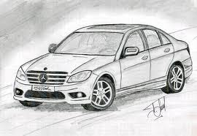
………………………………………………………………………………..
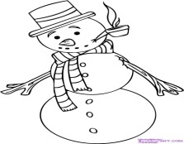
……………………………………………………………………………
6- Aşağıdaki tablolarda kelimelerin zıt ve eş anlamlarını yanlarına yazınız. (6x5=30 puan)

KELİME | ZIT ANLAMLISI |  | KELİME | EŞ ANLAMLISI
- Kısa |  |  | - Okul
- Yaşlı |  |  | - Zaman
- Ucuz |  |  | - Siyah

7) Aşağıdaki cümlelerin hangisinde yazım yanlışı yapılmıştır? (10 P)
- Atatürk, Selanik’te doğdu.
- Yarışmada 1. oldum.
- Şiiri severek okudum.
D)Orhan ve arkadaşı mehmet ders çalıştılar.

BAŞARILAR

